Equipo 5

**PRODUCTO**

***DESCRIPCIÓN DE PRODUCTO***

Objetivo: Desarrollar una aplicación que ayude a los estudiantes de nuevo ingreso en las dudas más comunes para ellos en la Facultad de Matemáticas de la UADY y su adaptación a la institución.

***USUARIOS***

En este proyecto nos estamos centrando principalmente en alumnos de nuevo ingreso de la Universidad Autónoma de Yucatán, más específico en la facultad de matemáticas, sin embargo, cualquier alumno de la universidad y del campus de ingenierías exactas podrá usar esta app

Primarios: Estudiantes de nuevo ingreso de la FMAT

Secundarios: Estudiantes fuera de FMAT

Potenciales: Maestros y familiares

***PROPUESTA DE VALOR***

Nuestro proyecto consiste en crear una aplicación con un bot automatizado capaz de responder preguntas frecuentes que puedan tener los estudiantes de nuevo ingreso en la Facultad de Matemáticas de la UADY, usando información directamente proporcionada por el personal de la institución, siendo esta la más actualizada posible.

Nuestro producto conseguirá almacenar toda la información necesaria en un solo lugar, haciendo que los usuarios logren responder todas sus preguntas relacionadas con la FMAT sin la necesidad de ir a varios sitios. A parte, consigue sintetizar toda la información que se le solicite sin llegar a ser confuso.

Está aplicación se hace en base a la problemática que presentan varios alumnos de nuevo ingreso, que es la dificultad de obtener información relacionada a la facultad, como puede ser: ¿Dónde está ese salón? ¿Cómo solicito una constancia de estudio? ¿Qué tipo de materia debería llevar?, entre otras.

Nuestra propuesta tiene el valor de solventar un problema que presentan los alumnos nuevo ingreso (obtener información relacionada a la facultad), la cual podría ayudar no solo aplica para el presente, sino que también para el futuro.

**Requerimientos**

**Requerimientos Funcionales:**

* La capacidad de entender (el chat bot debe interpretar y comprender las consultas en lenguaje natural)
* Lenguaje extra (el chat debe ser capaz de dar soporte a múltiples idiomas, si es necesario)
* Reconocer palabras claves (el bot debe ser capaz de comprender las palabras claves y relevantes para el contexto de la conversación)
* Respuestas textuales y visuales (si es posibles las respuestas dadas por el bot, no solo serian textuales, también debería ser capaz de responder con imágenes o enlaces)
* Respuesta oral (el bot es capaz de leerte la información dada)
* Mensajes de aclaración (el bot al no comprender el tema, debe pedir ser mas especifico y/o claro)
* Mensajes de sugerencia (se mostrarán preguntas sugeridas o mas frecuentes en cada apartado)
* Diferentes formas de recibir la información (además de expresar la duda en forma de texto, también debería porder escuchar como dictas tu pregunta y así responderla)
* Preguntas (la capacidad de hacer preguntas adicionales para aclarar las consultas si no recibió la información)
* Apartado predeterminado (al entrar a la app bot, ya debería estar en un apartado predeterminado donde se resolverán las dudas generales)
* Según el contexto (el bot está dividido en 3 apartados, cada con un tema en concreto, al preguntar algo en el apartado incorrecto, deberá sugerirte o redirigirte al apartado correspondiente)
* Espera (si el usuario tarda en responder, el chat debe incitar a continuar la conversación o finalizarla)
* Tutorial (Al iniciar la aplicación por primera vez o tras una actualización significativa, el sistema debe ofrecer un tutorial interactivo que guíe al usuario a través de las funciones principales)

**Requerimientos No Funcionales:**

* Animaciones (el sistema tendrá animaciones para hacer más interactivo el chat)
* Intuitivo (el sistema deberá ser intuitivo y fácil de usar)
* Código entendible (el código deberá estar documentado y ser entendible para que cualquiera lo pueda comprender y/o modificar)
* Compatible (deberá ser compatible con múltiples sistemas operativos)
* Respuesta rápida (debe ser capaz de responder en tiempo real o con una latencia mínima)
* Capacidad (manejar múltiples usuarios simultáneamente sin una disminución en el rendimiento
* Sugerencias (al escribir la duda el chat tratara de predecir la pregunta y autocompletarla)

**Priorización-Historias de usuarios**

**Bot.01 Responder dudas de los alumnos de FMAT UADY**

**Dependencias**

* Resolver las dudas de los estudiantes
* Tratar de brindar el mejor servicio de dudas
* Dar la respuesta requerida y coherente
* Información correcta

**Precondición:** El alumno deberá expresar su duda según el tema al que este relacionado

**Descripción:** El sistema deberá funcionar y resolver la duda planteada como en el siguiente caso:

**Secuencia Normal**

1. Tutorial (Al iniciar la aplicación por primera vez o tras una actualización significativa, el sistema debe ofrecer un tutorial interactivo que guíe al usuario a través de las funciones principales)
2. Apartado predeterminado (al entrar a la app bot, ya debería estar en un apartado predeterminado donde se resolverán las dudas generales)
3. Mensajes de sugerencia (se mostrarán preguntas sugeridas o mas frecuentes en cada apartado)
4. Según el contexto (el bot está dividido en 3 apartados, cada con un tema en concreto, al preguntar algo en el apartado incorrecto, deberá sugerirte o redirigirte al apartado correspondiente)
5. Mensajes de aclaración (el bot al no comprender el tema, debe pedir ser mas especifico y/o claro)
6. Respuestas textuales y visuales (si es posibles las respuestas dadas por el bot, no solo serian textuales, también debería ser capaz de responder con imágenes o enlaces)

**Postcondicion:** La información solicitada por el usuario no se encuentra

**Excepciones**  **Paso Acción**

6 Al hacer la pregunta y no encontrar la información concreta

A.1 El sistema informa al usuario de la falta de información

A.2 El sistema proporciona el correo del coordinador para aclarar la duda

A.3 Pregunta si desea continuar o finalizar el chat

**Comentarios:** Solo aplicara cuando la información solicitada sea de carácter privado para la institución, por lo cual el chat no tiene acceso a esa información, como el saber tu matricula y promedio, entre otros datos.

**Diagrama de Casos de uso:**

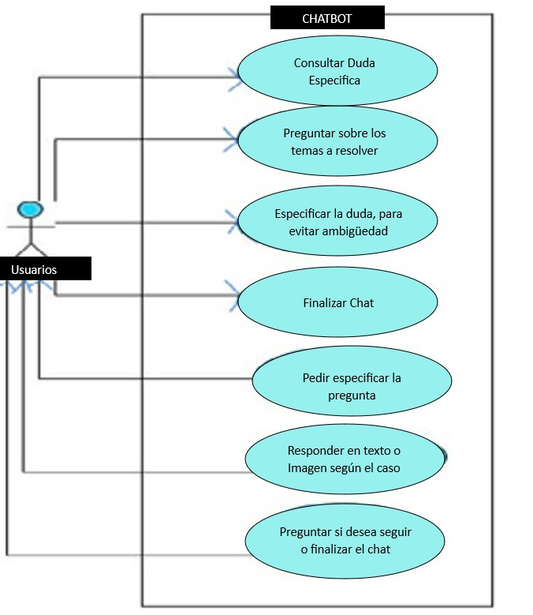

**Competencias genéricas:**

* Participación de cada integrante.
* Planificación
* Disciplina
* Responsabilidad y compromiso
* Desarrollar soluciones

**Competencias especificas**

* **Capacidad de Análisis y Mejora Continua:** Evaluar el rendimiento del chatbot y hacer ajustes basados en el proyecto, presentar pruebas de diagnóstico con personas y mejorar lo necesario.
* **Habilidades de Comunicación**: Poder trabajar en equipo y comunicar ideas de manera efectiva es fundamental para el desarrollo colaborativo, ideas complejas de manera clara y concisa, tanto dentro del equipo de desarrollo como con los usuarios finales.
* **Resolución de Problemas:** Capacidad para identificar y solucionar problemas técnicos y de diseño que puedan surgir durante el desarrollo del chatbot
* **Colaboración y Trabajo en Equipo:** Trabajar de manera efectivacon los demás integrantes del equipo que tendrán sus roles, como el diseñador y programadores para asegurar que el chatbot cumpla con los objetivos del proyecto